
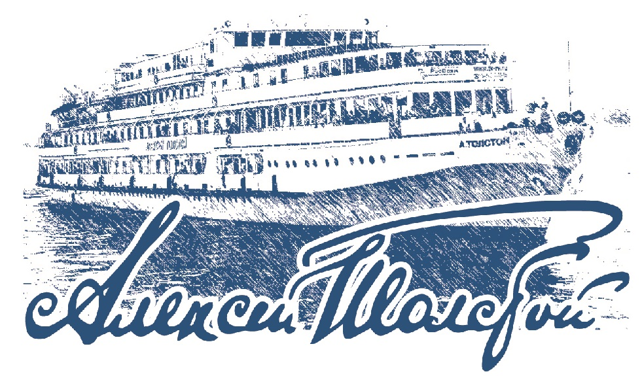
ООО Центр туризма и образования «РусВояж» e-mail: river@tk-rv.ru сайт: www.tk-rv.ru
Мы ждем Вас в Самаре по следующим адресам:
Центральный офис: ул. Алексея Толстого, д. 116В, тел. 8 (846) 332 75 55

График движения
30.04.25 - 04.05.25
Самара — Волгоград — Самара
ВРЕМЯ МОСКОВСКОЕ
Дата | Город | Прибытие | Стоянка | Отправление
30.04.25 | Самара | - | - | 10:00
01.05.25 | Саратов | 08:00 | 4-00 | 12:00
02.05.25 | Волгоград | 08:00 | 5-00 | 13:00
03.05.25 | Саратов | 11:00 | 2-00 | 13:00
04.05.25 | Самара | 13:00

Город | Экскурсионная программа | Время | Цена

*Туроператор оставляет за собой право вносить изменения в график движения теплохода и программу экскурсионного обслуживания.

Приятного Вам отдыха и хорошего путешествия!

